Onderzoeksverslag
VTOL drones in de toekomst
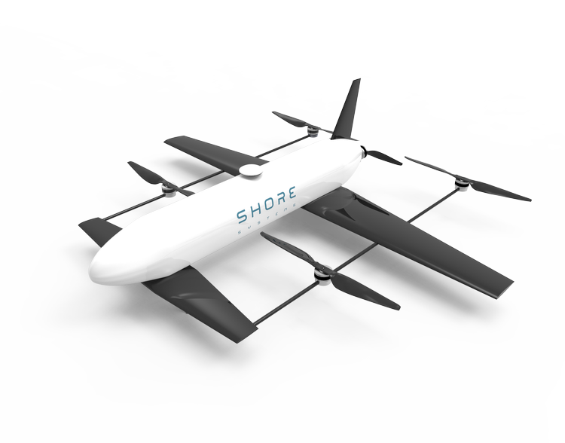
Februari 2023, Amsterdam

Mohammed Amine Bougrina , Hajar Abidallah, Robin Koirala & Mohamed el Idrissi

Team 2

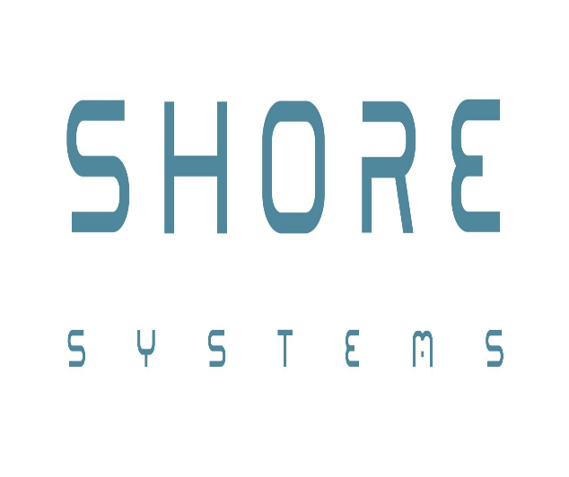

Informatiepagina

Auteurs

Mohammed Amine Bougrina - 5V - Reserve captain - 118482@calandlyceum.nl
Hajar Abidallah - 5V - 120938@calandlyceum.nl
Mohamed el Idrissi - 5V - Team captain - 118620@calandlyceum.nl
Robin Koirala - 5V - 118550@calandlyceum.nl

Opdrachtgever

Onze opdrachtgever is Shore systems. Ze zijn gespecialiseerd in de ontwikkeling, het ontwerp en de productie van waterstof aangedreven VTOL-drones met ongekende range- en hover- mogelijkheden.
Victor Sonneveld is onze contactpersoon. Hij is een medeoprichter van het bedrijf en zal ons begeleiden bij de voortgang van ons project dus als er vragen zijn kunnen we bij hem terecht.
victor@shoresystems.nl
+31 6 2290 7753

Docent

G. van Soelen, O&O-teacher gvansoelen@calandlyceum.nl

Datum

Dit project loopt van 17 januari 2023 tot 12 juni 2023

Voorwoord

Met trots presenteren wij ons plan van aanpak voor de opdracht van Shore Systems. Ons team bestaat uit vier enthousiaste leerlingen met verschillende vaardigheden en kwaliteiten. We zijn vastbesloten om de gestelde doelen te bereiken en een prachtig resultaat te leveren. Dit plan van aanpak beschrijft niet alleen onze aanpak voor het oplossen van het probleem, maar ook hoe we dit proces uitvoeren en afronden. We zijn verheugd om samen te werken met Shore Systems en hen te helpen bij het oplossen van hun probleem.

Samenvatting

Inhoudsopgave

Informatiepagina 2
Auteurs 2
Opdrachtgever 2
Docent 2
Datum 2
Voorwoord 3
Samenvatting 4
Inhoudsopgave 5
§1 Inleiding 6
§2 Opdrachtgever 7
§3 Opdracht 8
§4 probleemstelling 9
§5 Vooronderzoek 10
§5.1 Wat voor soorten drones bestaan er allemaal 10
§5.1.1 Hobby drones 11
§5.1.2 Professionele drones 12
§5.2 Wat voor type drones bestaan er allemaal 13
§5.2.1 Multicopters drones 14
§5.2.2 Fixed wing drones 15
§6 Onderzoeksvraag 17
§6.1 Hoofdvraag 17
§6.2 Deelvragen 17
§7 Deliverables 18
§8 Proces en afronding 19
§9 Planning en taakverdeling 20
§10 Literatuurlijst 21

§1 Inleiding

Ons team bestaat uit vier personen genaamd: Robin Koirala, Mohammed Bougrina, Hajar Abidallah en Mohamed el Idrissi (teamleider). We voeren deze opdracht uit in het 5e jaar van het VWO van het Technasium op het Calandlyceum. Technasium bestaat uit een vak genaamd Onderzoeken en Ontwerpen (afgekort O&O). We doen hierbij projecten voor verschillende bedrijven die problemen ondervinden bij hun werk. Onze taak is dan om oplossingen te vinden voor deze problemen en de nodige oplossingen goed in kaart te brengen met behulp van bijvoorbeeld prototypes, onderzoeksrapporten of maquettes. Deze projecten zorgen ervoor dat onze competenties en vaardigheden, die we later in het echte leven nodig zullen hebben goed ontwikkeld worden. Wij doen allemaal al een aantal jaar aan dit vak en hebben dus allen veel ervaring met het uitvoeren van projecten. We zochten een nieuwe uitdaging en zo kwamen we bij het bedrijf Shoresystems. In dit plan van aanpak zult u alle nodige informatie zien over dit bedrijf en haar problemen.

§2 Opdrachtgever

Shore Systems is een jonge startup die zich specialiseert in het ontwikkelen van innovatieve technologieën en diensten voor de inspectie van industrieel vastgoed. Ze ontwikkelen waterstofdrones die ver kunnen vliegen en langdurig in de lucht kunnen blijven hangen. Het doel van de VTOL-drones is om afgelegen eigendommen op een goedkopere, snellere en duurzamere manier te inspecteren. Dit omvat offshore windmolens en platforms, maar ook spoorlijnen, kustbescherming en toezicht van grote gebieden.

Het team van Shore Systems bestaat uit jonge professionals die gespecialiseerd zijn in de ontwikkeling van software en de productie van lightweight-frames voor drones. De contactpersoon van Shore Systems is Victor Sonneveld en we hebben al een uitgebreide online meeting met hem gehad, waarin we kennis hebben gemaakt en hij ons heeft verteld over de missie van Shore Systems en het probleem dat zijn bedrijf ervaart. We hebben ook kort gezien wiede rest van het team is door middel van foto's. Na de presentatie waren we veel meer op de hoogte van het bedrijf en wat er nodig is om hun probleem op te lossen. Meneer Sonneveld heeft ons de gelegenheid gegeven om vragen te stellen, wat we hebben gedaan om ons inzicht in hun bedrijf en de opdracht te vergroten. We hebben afgesproken om regelmatig contact te hebben om de voortgang van het project te bespreken, maar meer daarover kunt u vinden onder het kopje proces en afronding.

§3 Opdracht

Onze opdracht van Shore Systems is om te onderzoeken waar hun VTOl-drones nog meer voor gebruikt kunnen worden. Denk hierbij bijvoorbeeld aan het inspecteren van afgelegen dijken, het monitoren van inkomende vrachtschepen of het inspecteren van pijpleidingen op moeilijk bereikbare plekken. Ons doel is om andere potentiële toepassingen van de drones te vinden en deze in kaart te brengen, zodat Shore Systems nieuwe kansen kan ontdekken om hun innovatieve technologie te benutten.

§4 probleemstelling

Hoe kunnen wij drones als duurzamer alternatief gebruiken voor het inspecteren van afgelegen plekken?
Drones zijn meestal klein en zijn dus erg handig als je een plek wilt zien, die bijvoorbeeld ver of afgelegen is. Grote luchtvoertuigen zoals bijvoorbeeld vliegtuigen, zorgen voor veel CO2 afstoot en zorgen dus voor veel luchtvervuiling. Het is dus zonde om dit soort vervoersmiddelen te gebruiken, voor het bekijken of alles wel goed verloopt bij bijvoorbeeld offshore windturbines. Ook moeten er op deze vliegtuigen personeel mee om te checken of alles goed verloopt en dit pakt ook hun kostbare tijd af. Shore systems maakt gebruik van drones en wij willen er dus voor zorgen dat dit voor een duurzamere alternatief zal zorgen.
Voor welke andere locaties zouden wij dit concept anders kunnen toepassen?
We hebben al plekken waar de drones voor gebruikt kunnen worden, maar het zou nog veel beter zijn als we meerdere plekken konden vinden waar ze gebruikt kunnen worden. Dit zou namelijk ook voor deze plekken het milieu en de tijdsproblemen oplossen.

§5 Vooronderzoek

§5.1 Wat voor soorten drones bestaan er allemaal

Er zijn twee soorten categorieën: Hobby drones en professionele drones.

§5.1.1 Hobby drones
Zoals de naam al doet vermoeden, zijn het drones die je vliegt als hobby. De prijzen van zulke hobby drones zijn heel verschillend. Je kan er eentje halen voor 25 euro, maar ook eentje voor 2000 euro. Hobby drones kan je verdelen in drie groepen:
- Speelgoeddrones
- Camera drones
- Race drones

Speelgoeddrones: Dit wordt vooral gezien als speelgoed. De prijzen zullen niet boven 100 euro liggen. Het probleem van speelgoeddrones zijn dat ze minder stabiel zijn dan andere drones. Hierdoor zijn ze heel moeilijk te besturen en kunnen ze vaker vallen of tegen iets aanbotsen. Speelgoeddrones zijn drones om mee te oefenen voor dat je gaat vliegen met drones die heel duur zijn.
Camera drones: Dit is verreweg de meest populaire drone op de markt. Dit zijn vooral drones die worden gebruikt om iets te filmen of een foto te maken. Dit kan ook voor professionele doeleinden worden gebruikt. De bekendste en meest verkochte drones zijn de DJI. De prijstag van zulke drones zitten tussen de 400 en 2000 euro zitten.
Race drones: Zulke drones worden ook wel FPV-drones (FirstPersonView) genoemd. Aan de naam kan je al zien dat deze drones heel snel gaan. FPV-drones moesten altijd eerst zelf worden gebouwd. Nu dat drones heel populair zijn, zijn er veel RTF-drones (ReadyToFly).
Dit zijn de populairste en beste hobby drones op de markt:
- DJI Mini 2 (Camera drone)
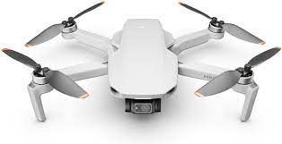

- Ryze Tello van DJI (Speelgoedrone)
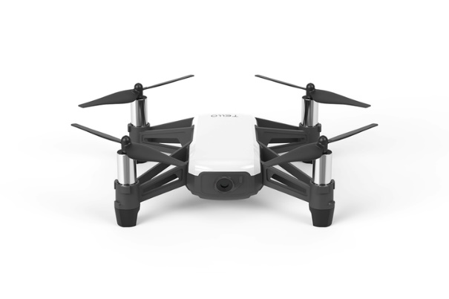
- DJI Mavic Air 2 ( Camera drone)
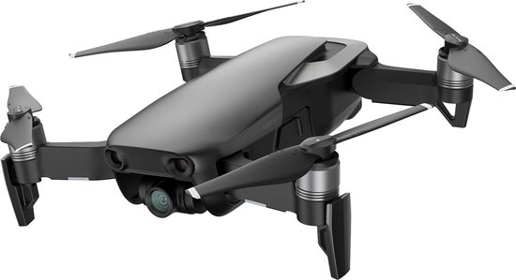

§5.1.2 Professionele drones

Professionele drones zijn vaak op maat gemaakt en met een specifieke doel. Dit is ingewikkeld, want voor elke andere doel heb je verschillende software/camera’s nodig. Er zijn ook drones die dit niet hebben, maar wel professioneel worden gebruikt. Hiermee worden vaak luchtfoto’s of video’s van gemaakt.
Je hebt ook drones die speciaal materiaal bezitten, bijvoorbeeld een infraroodcamera. Zulke professionele drones worden ook vaak ingezet bij inspecties, bijvoorbeeld bij landbouw of windmolens. Je hebt ook drones die worden gebruikt bij films. Die hebben ander materiaal nodig dan drones die worden ingezet bij landbouw. De prijzen hangen af van hoe groot de drone is en waarvoor hij bedoeld wordt.

Dit zijn een aantal voorbeelden van professionele drones:
- DJI Matrice RTK (videografie en fotografie)
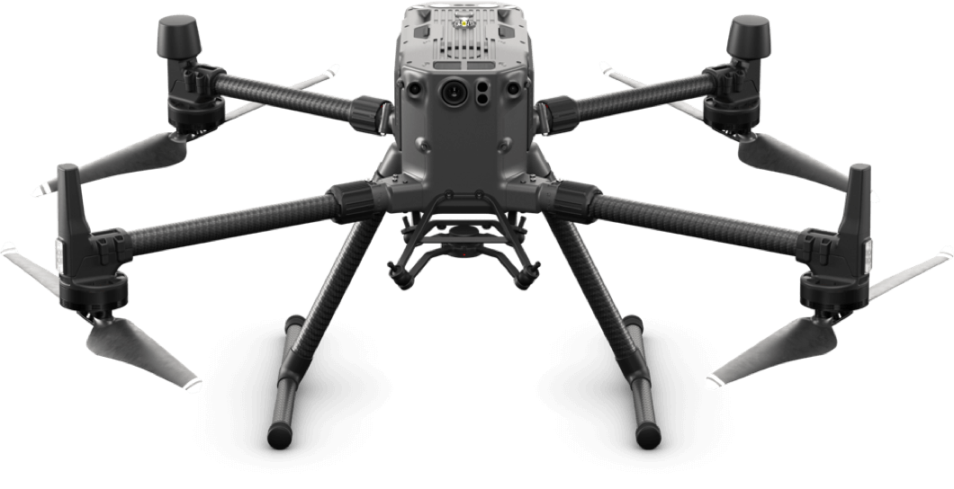
- Mavic 2 Pro (luchtopnames)
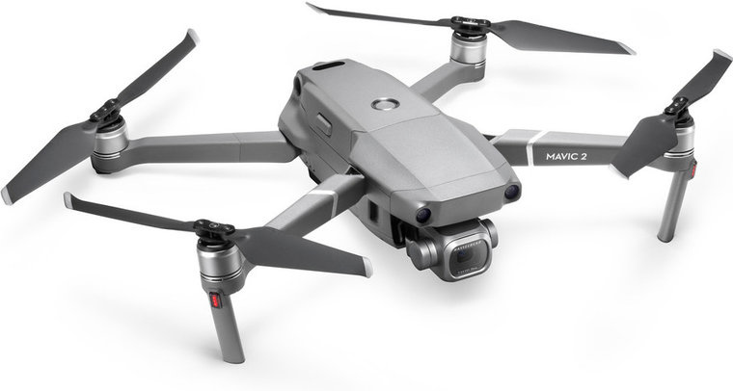
- Intel’s Falcon 8+ (verkenning en mapping)
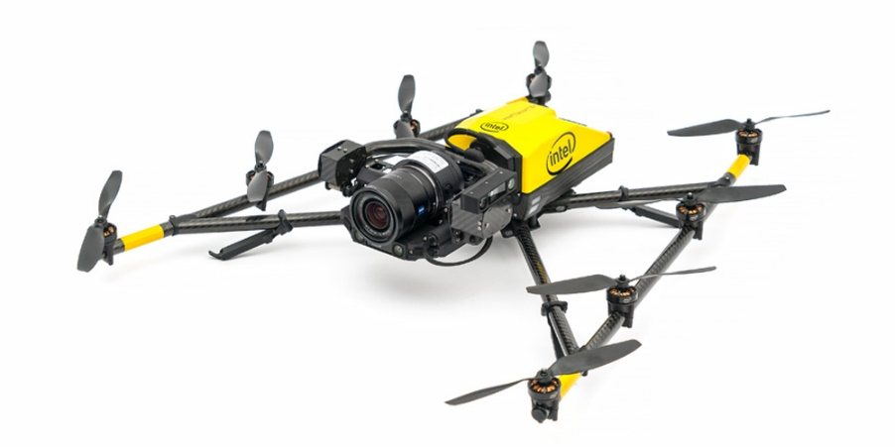

§5.2 Wat voor type drones bestaan er allemaal

Hierbij heb je twee categorieën: multicopter of fixe dwing drones

§5.2.1 Multicopters drones

Als je aan een drone denkt dan denk je gelijk aan een drone met 4 motors en propellers. Multicopters is makkelijk te besturen. Er zijn 4 soorten multicopters:
- Tricopter: 3 motors
- Quadcopter: 4 motors
- Hexacopter: 6 motors
- Octocopter: 8 motors
Een multicopter heeft veel nadelen. Het heeft een lage vliegtijd en is dan ook niet snel. Dit is de rede waarom ze geen lange afstanden vliegen. Ze moeten hun eigen gewicht dragen. Ze moeten dan ook nog stabiel blijven. Elke soort multicopter wordt voor een andere rede gebruikt. Hexacopters worden vaak gebruikt voor inspecties en drone mapping. Octocopters worden vaak gebruikt voor fotografie, videografie in films en televisieprogramma’s.
Dit zijn een aantal voorbeelden van multicopters:
- Alta 8 (octocopter gebruikt voor luchtopnames)
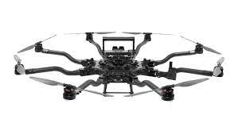
- Inspire 2 (quadcopter gebruikt voor professionele luchtopnames)
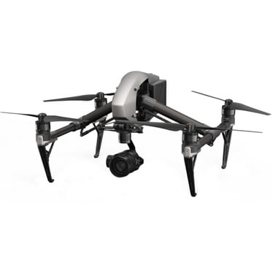
- Yuneec (Hexacopter gebruikt voor de industrie)
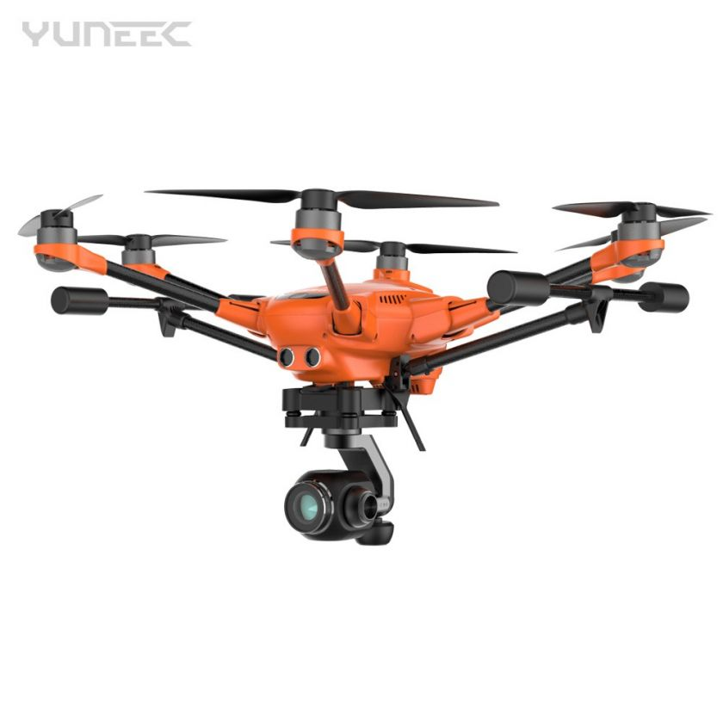

§5.2.2 Fixed wing drones
Fixe dwing drones zien er heel anders uit dan de drones die ik al eerder heb opgenoemd. Daarom worden ze minder snel gezien als drone. De drone bezit vast vleugels en maakt daar gebruik van om in de lucht te kunnen blijven zweven. Een belangrijke voordeel van zulke drones is, is dat ze lang meekunnen waardoor ze langer inspecties kunnen uitvoeren. Hun batterij gaat niet snel leeg. Ze kunnen hierdoor lange afstanden vliegen. Ze kunnen net korter dan een dag volhouden in de lucht.
Er zitten ook nadelen aan fixed wing drones. Ze kunnen moeilijk luchtopnames maken daarvoor moeten ze netjes blijf stil zweven en het is heel moeilijk om ze in de lucht te besturen. Ze zijn ook een stuk duurder dan andere drones.
Dit zijn een aantal voorbeelden van fixed wings drones:
- Parrot Swing minidrone
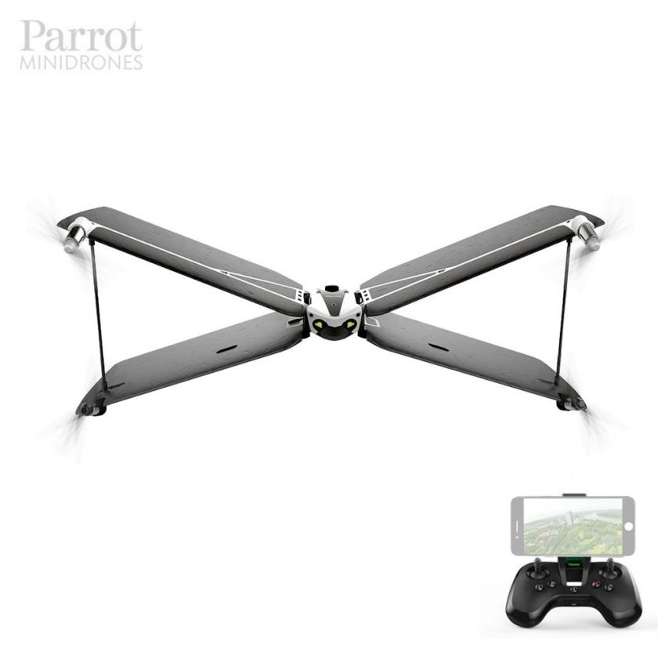
- RQ-11 Raven
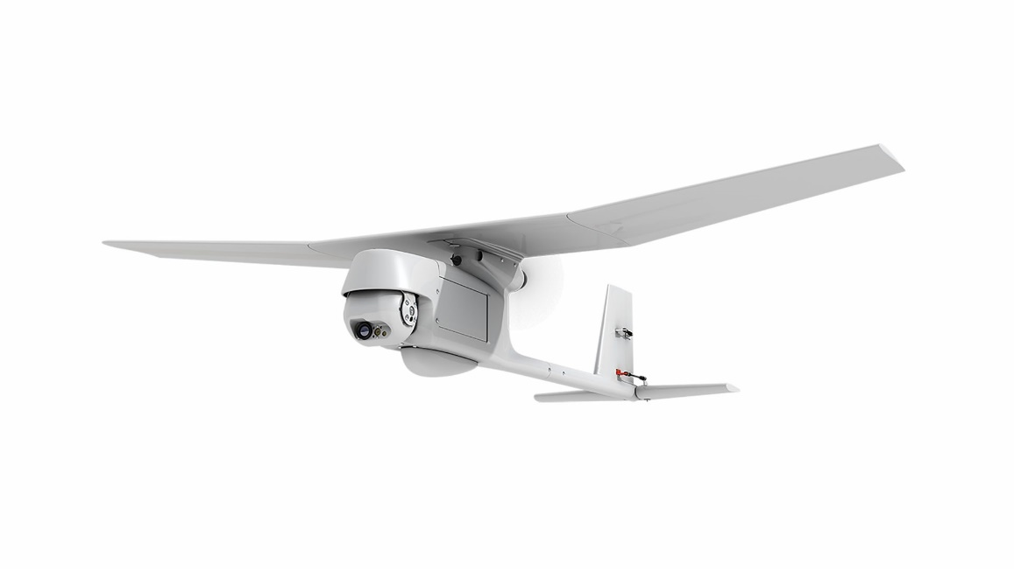
Wat er nu gebeurt is, is dat bedrijven deze twee types gaan combineren tot één drone type. Door deze twee types te combineren lossen ze elkaars problemen op.

§6 Onderzoeksvraag

Voor een groot onderzoeksproject is het belangrijk dat er verschillende onderzoeksvragen zijn, deze zijn nodig om het project overzichtelijk te maken en te houden. Van deze onderzoeksvragen is er één de hoofdvraag, en de rest zijn de deelvragen.

§6.1 Hoofdvraag

De hoofdvraag van dit project was: Op welke plekken kun je doormiddel van VTOL-drone (Vertical Take-Off and Landing) van Shore Systems een inspectie uitvoeren of hulp bieden?

§6.2 Deelvragen

Voor dit project hebben wij ook meerdere deelvragen opgesteld. Deze deelvragen staan hieronder geformuleerd.
- Welke landen kunnen een VTOL-drone wel gebruiken?
- Voor welke plekken kun je een VTOL-drone gebruiken?
- Wat kan de functie zijn van de VTOL-drone op de plekken die onderzocht zijn in deelvraag 2?

§7 Deliverables

§8 Proces en afronding

Wij zullen wekelijkse updates verstrekken aan onze opdrachtgever. Tijdens deze momenten zullen wij laten zien wat we al hebben en of er iets nieuws is sinds de vorige keer dat we spraken. Indien dit het geval is, vragen we om feedback en advies. We zullen dit dan implementeren en de opdrachtgever kan dit controleren als hij dat wenst. Onze eindpresentatie vindt plaats op 11 juni tijdens de Technasiumparade. Hier presenteren wij onze deliverables door middel van een presentatie.

Onze beoordeling vindt plaats na de eindpresentatie aan de hand van een reflectieformulier van elk teamlid, gecombineerd met de beoordeling van de opdrachtgever en de docent.

§9 Planning en taakverdeling

§10 Literatuurlijst

